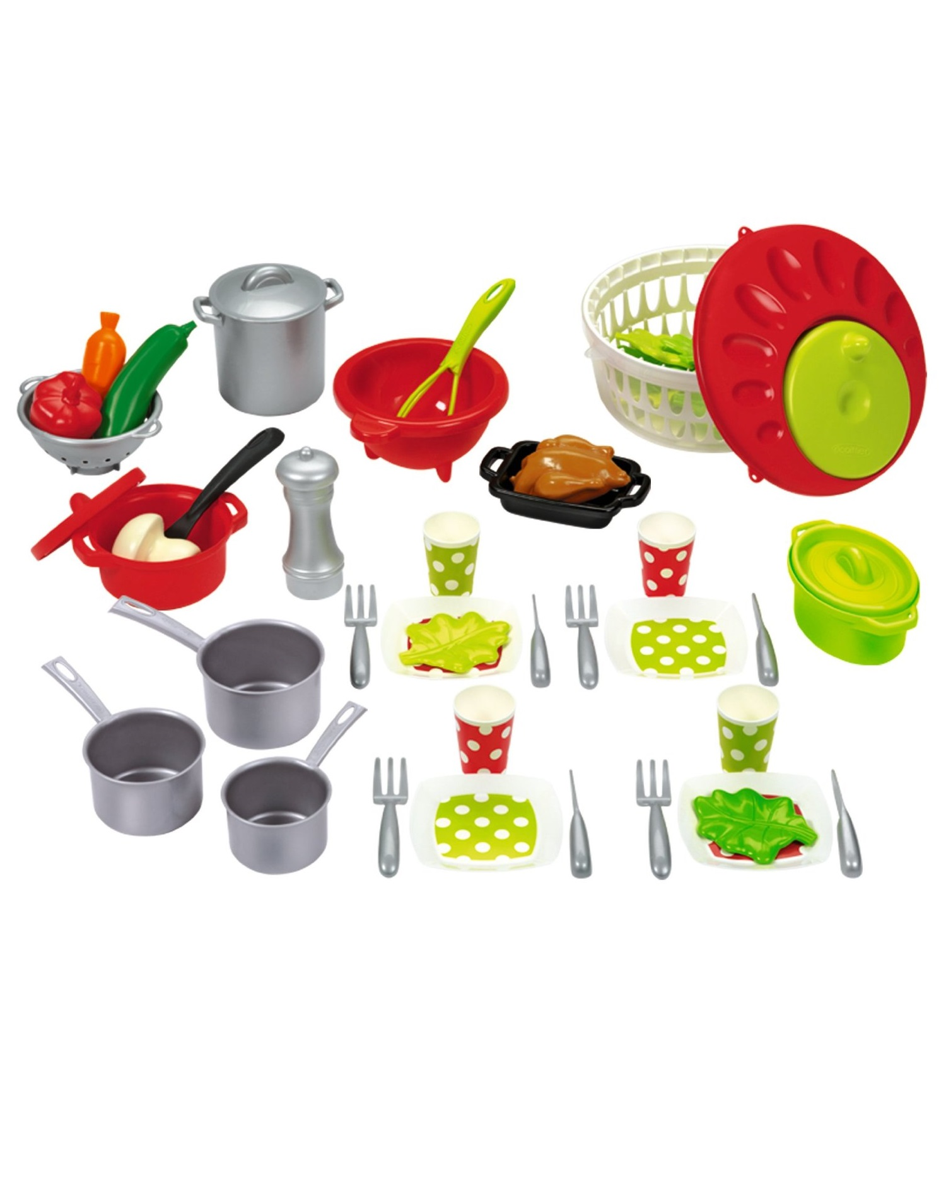
Математика на кухне

Вы думаете, чтобы заниматься с ребенком, нужна специальная обстановка? Попробуем убедить вас в обратном. Займемся математикой прямо… на кухне!

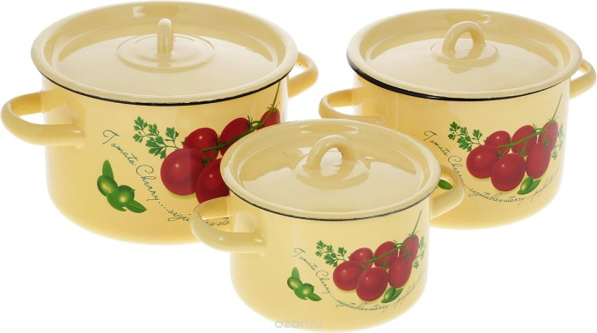
Сравниваем по размеру

Предложите малышу подобрать крышки к кастрюлям разного размера, лучше, если они будут из одного набора с одинаковым рисунком. Попросите рассказать о каждой кастрюле (большая, поменьше, самая маленькая), а теперь в обратном порядке.

Сравниваем по количеству

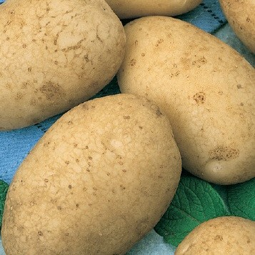
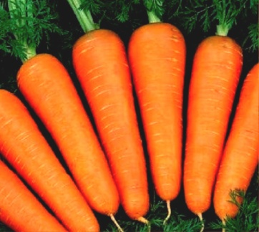
Как узнать чего больше − картошек или морковок? Чтобы сравнить их по количеству, попросите малыша разложить их − к каждой картошке рядом положить морковку. Теперь осталось только рассказать о результатах сравнения.

Учимся считать

Вы будете чистить картошку, морковку или еще что-нибудь, а ребенок класть это в кастрюлю. Сначала вы вместе считаете овощи, а потом этому научится и сам ребенок.

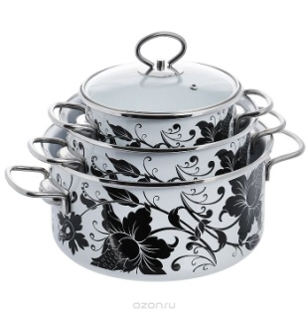
Считаем все

Правила игры просты: вы с ребенком по очереди называете количество предметов на кухне и проверяете ответы друг друга.
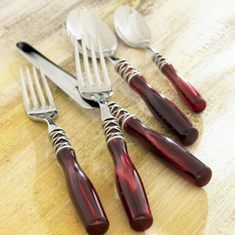
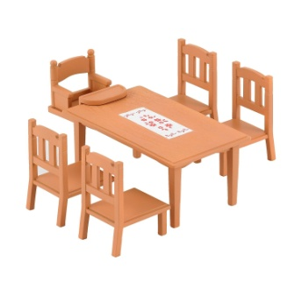
Например:
- сколько стульев на кухне?
- сколько столов?
- сколько холодильников?
- сколько кастрюль на плите?
- сколько ложек на столе?

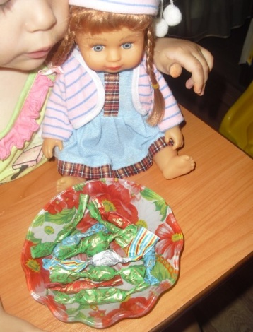
Угощения для игрушек
Предложите ребенку раздать конфеты (яблоки, мандарины) кукле и зайчику, при этом комментируя свои действия вслух. Задавайте вопросы:
- Сколько ты дал кукле?
- А сколько зайчику?
- У кого конфет больше?
- У кого меньше?
- Посчитай, сколько всего конфет? и т.д.

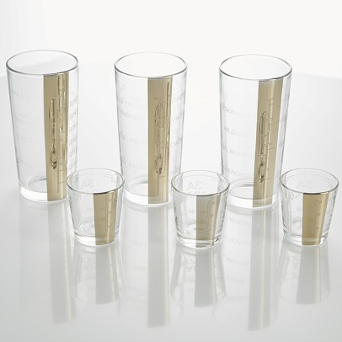
Скажи наоборот
Правила игры: вы называете одну характеристику предмета, а ребенок должен сказать наоборот.
Глубокая тарелка - мелкая
Большая кастрюля - маленькая
Высокий стакан - низкий
Широкий нож – узкий

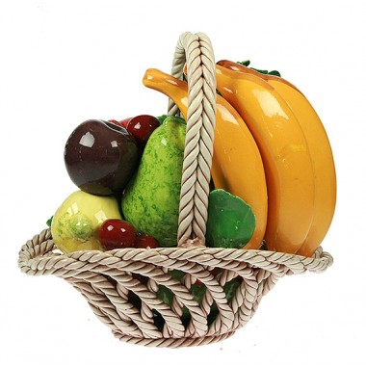
Учимся складывать
Для блюда обычно нужны разные овощи или фрукты, поэтому можно научить ребенка обобщению, например, 3 морковки плюс 2 картошки получается 5 овощей для супа или 1 банан плюс 1 яблоко плюс 2 мандарина получается 4 фрукта для фруктового салата. При этом ребенок и складывать учится, обобщающие слова узнает, теперь он понимает, что капуста, картошка, свекла и морковка - овощи.

Учимся вычитать
Предложите ребенку сосчитать, сколько морковок осталось в холодильнике, если было 5 морковок, а 2 вы положили в суп. А потом, пусть проверит прав он или нет.
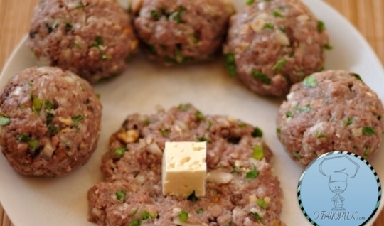
Пробуем умножать
Дайте ребенку такое задание: на обед всем нужно пожарить по 2 котлеты, а нас трое. Сколько котлет будем жарить? Сначала пусть ребенок просто считает - эти 2 котлеты маме, эти папе, а эти мне…
А постепенно он запомнит, что если 2 умножить на 3 получается 6.

А теперь делить
А если наоборот - надо поделить 8 мандаринов поровну на четверых? Тогда научим малыша делению. Сначала, опять же, пусть раскладывает в четыре кучки и считает, а потом запоминает результаты деления.

В общем, с игрой и фантазией можно достичь многого!

